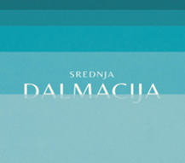

**OBRAZAC 6**

Obrazac privole korisnika (Javni poziv za kandidiranje potpora za programe promocije složenih turističkih proizvoda za tržište posebnih interesa u 2025. godini)

Potpisom ove izjave ja ____________________________________________ kao osoba čiji se osobni podaci koriste u svrhu prijave na Javni poziv za kandidiranje potpora za programe promocije složenih turističkih proizvoda za tržište posebnih interesa u 2025. godini, dajem svoju privolu Turističkoj zajednici Splitsko-dalmatinske županije za obradu mojih osobnih podataka. Podaci se obrađuju isključivo u svrhu obrade prijavne dokumentacije, dokazivanja statusa zaposlenika, prijave na Javni poziv. Podaci se neće prosljeđivati trećim osobama osim za to nadležnim institucijama. Ovim putem izričito potvrđujem da sam od strane Turističke zajednice upoznat da u svakom trenutku imam pravo povući ovu privolu, a isto tako mogu tražiti ispravak, nadopunu ili brisanje osobnih podataka.

Split,_________________________2025. godine

Vlastoručni potpis

_________________________________________